TRƯỜNG ĐẠI HỌC THỦY LỢI
KHOA CÔNG NGHỆ THÔNG TIN

BÁO CÁO BÀI TẬP LỚN MÔN HỌC
CÔNG NGHỆ PHẦN MỀM
Đề tài:
Nhóm sinh viên thực hiện: Nhóm 64HTTT1_3
Thành viên nhóm: 1. Trần Quang Vinh
2. Nguyễn Thanh Thuỷ
3. Nguyễn Thị Thanh Hải
4. Phạm Tiến Đạt
5. Đinh Cao Thắng
6. Vũ Hoàng Anh
Giảng viên hướng dẫn: Ths.Nguyễn Thị Thu Hương
Hà Nội, 18 tháng 12 năm 2023

NHIỆM VỤ 3/4: SPRINT 1/2

I. Tài liệu đặc tả yêu cầu phần mềm

1.1 Biểu đồ Phân rã chức năng (FDD)

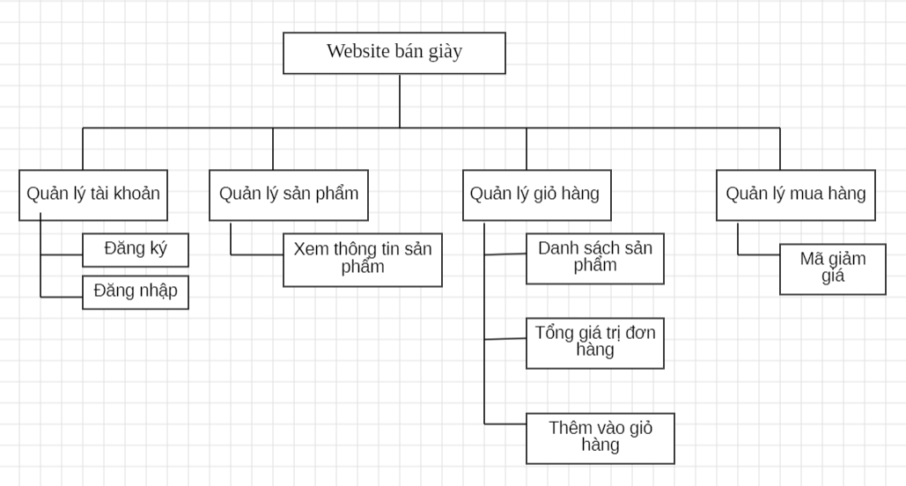

1.2 Biểu đồ Luồng dữ liệu (DFD)

1.2.1 DFD Đăng ký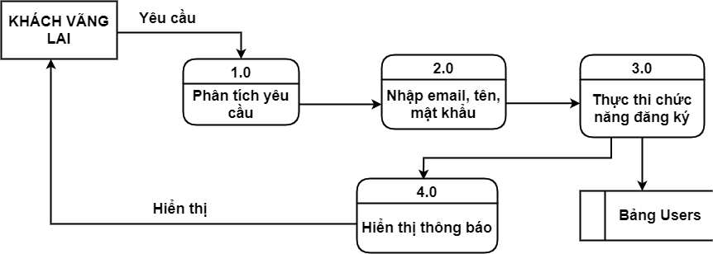

1.2.2 DFD Đăng nhập

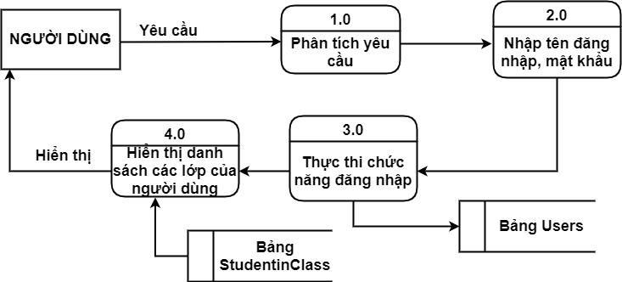

1.2.3 DFD Xem thông tin chi tiết sản phẩm

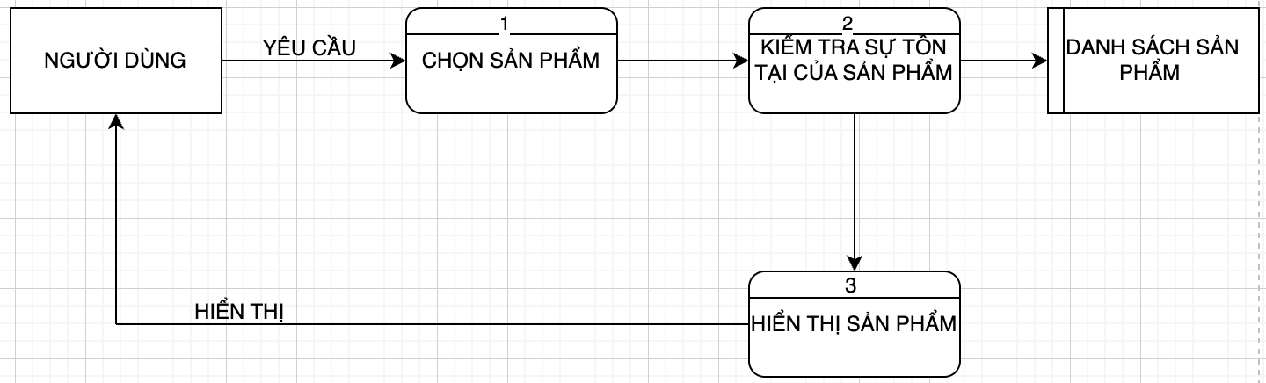

1.2.4 DFD Thêm sản phẩm vào giỏ hàng
…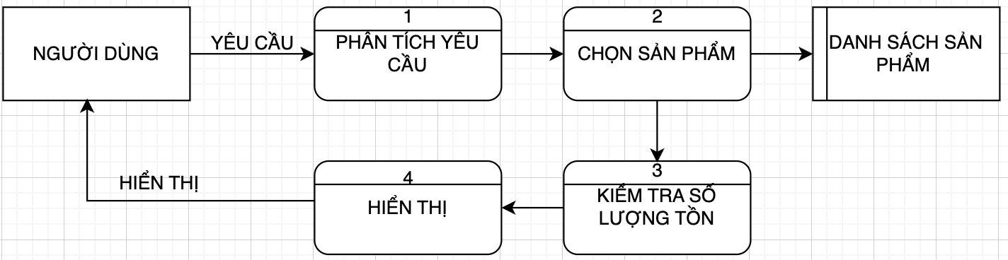

1.2.5 DFD Nhập mã giảm giá
…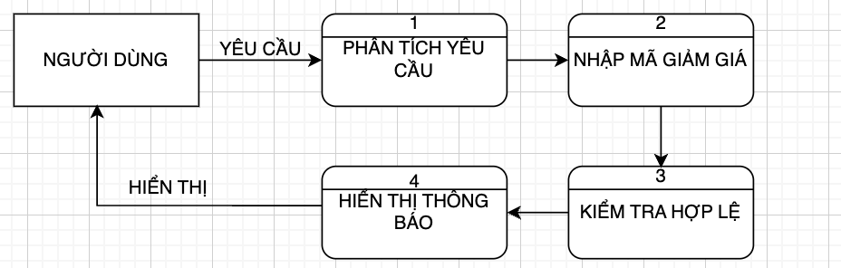

1.3 Sơ đồ Use case tổng quát
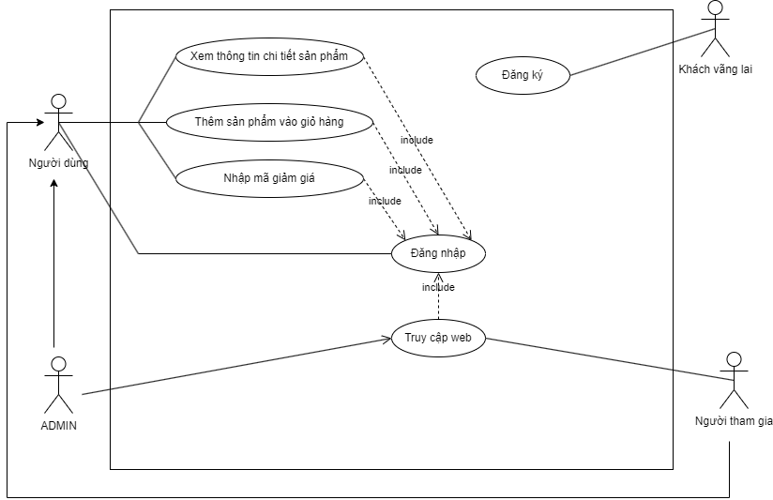

1.4 Miêu tả chi tiết các Use cases

1.4.1 Use case Đăng ký
Use Case ID | US01
Use Case Name | Đăng ký
Created By: | Thủy | Last Updated By | Thủy
Date Created: | 12/11/2023 | Date Last Updated | 14/11/2023

Actor | Khách vãng lai
Description | Chức năng đăng ký cho phép người dùng đăng ký tài khoản để trở thành thành viên của trang web
Trigger | Chức năng này được sử dụng khi khách vãng lai click vào nút “Đăng ký”
Pre-conditions | Khách vãng lai truy cập vào website
Post conditions | Khách vãng lai đăng ký thành công
Flow of Events | 1. Khách vãng lai truy cập vào website  2. Khách vãng lai chọn “Đăng ký ngay”  3. Hệ thống hiển thị giao diện đăng ký  4. Khách vãng lai nhập email, mật khẩu và chọn “Đăng ký”  5. Hệ thống hiển thị thông báo đăng ký thành công

1.4.2 Use case Đăng nhập

Use Case ID | US02
Use Case Name | Đăng nhập
Created By: | Hoàng Anh | Last Updated By | Hoàng Anh
Date Created: | 12/11/2023 | Date Last Updated | 14/11/2023

Actor | Người dùng
Description | Chức năng này sẽ cho phép người dùng có thể đăng nhập vào và sử dụng website.
Trigger | Chức năng này được sử dụng khi khách vãng lai click vào nút “Đăng nhập”.
Pre-conditions | Người dùng đăng nhập với email và mật khẩu đã tạo.
Post conditions | Người dùng đăng nhập thành công
Flow of Events | 1. Người dùng truy cập vào trang web.  2. Người dùng chọn “Đăng nhập”.  3. Hiển thị giao diện nhập email và mật khẩu.  4.Người dùng nhập thông tin và chọn vào “Đăng nhập”.  5. Hệ thống hiển thị “Đăng nhập thành công”.  6. Nếu email hoặc mật khẩu sai, hệ thống hiển thị “Email hoặc mật khẩu sai, vui lòng đăng nhập lại”.  7. Vào trang chủ của website.

1.4.3 Use case Xem thông tin chi tiết sản phẩm\

Use Case ID | US03
Use Case Name | Xem thông tin chi tiết sản phẩm
Created By: | Hoàng Anh | Last Updated By | Hoàng Anh
Date Created: | 12/11/2023 | Date Last Updated | 14/11/2023

Actor | Người dùng
Description | Cho phép người dùng xem thông tin chi tiết về sản phẩm.
Trigger | Chức năng này được thực hiện khi người dùng click vào sản phẩm cần xem.
Pre-conditions | Người dùng truy cập website
Post conditions | Thông tin chi tiết của sản phẩm được hiển thị đầy đủ và chính xác
Flow of Events | - Người dùng truy cập trang web.  - Người dùng tìm kiếm sản phẩm muốn xem và click vào sản phẩm đó.  - Hệ thống hiển thị chi tiết sản phẩm chứa thông tin chi tiết như hình ảnh, mô tả, giá cả và các thuộc tính khác.

1.4.4 Use case Thêm sản phẩm vào giỏ hàng
Use Case ID | US04
Use Case Name | Thêm sản phẩm vào giỏ hàng
Created By: | Hoàng Anh | Last Updated By | Hoàng Anh
Date Created: | 12/11/2023 | Date Last Updated | 14/11/2023

Actor | Người dùng
Description | Cho phép người dùng thêm các sản phẩm muốn mua vào giỏ hàng.
Trigger | Chức năng được sử dụng khi người dùng click vào “Thêm vào giỏ hàng” trong mỗi sản phẩm.
Pre-conditions | Người dùng truy cập website.
Post conditions | Người dùng thêm sản phẩm vào giỏ hàng thành công.
Flow of Events | 1. Người dùng truy cập website và tiến hành đăng nhập.  2. Người dùng xem chi tiết sản phẩm .  3. Người dùng click vào “Thêm vào giỏ hàng”.  4. Hệ thống thông báo đã thêm vào giỏ hàng thành công.  5. Biểu tượng giỏ hàng được cập nhật để hiển thị số lượng sản phẩm hiện có trong giỏ hàng.  6. Hệ thống tự động tính toán tổng số tiền của giỏ hàng.  7. Người dùng tiếp tục mua sắm.

1.4.5 Use case Nhập mã giảm giá

Use Case ID | US05
Use Case Name | Nhập mã giảm giá
Created By: | Hoàng Anh | Last Updated By | Hoàng Anh
Date Created: | 12/11/2023 | Date Last Updated | 14/11/2023

Actor | Người dùng
Description | Cho phép người dùng có thể nhập mã giảm giá để nhận được mức giá ưu đãi nhất.
Trigger | Chức năng được thực hiện khi người dùng nhập mã giảm giá và click vào “Áp dụng”.
Pre-conditions | Người dùng truy cập website.
Post conditions | Người dùng áp dụng mã giảm giá thành công.
Flow of Events | 1. Người dùng tiến hành truy cập website và đăng nhập.  2. Người dùng tìm kiếm sản phẩm và thêm các mặt hàng muốn mua vào giỏ hàng.  3. Người dùng chuyển qua Giỏ hàng và chọn các sản phẩm muốn mua.  4. Người dùng chuyển đến trang Thanh toán và chuẩn bị thực hiện các bước thanh toán.  5. Người dùng nhập mã giảm giá .  6. Hệ thống kiểm tra điều kiện của mã giảm giá.  7. Hệ thống tự động tính tổng tiền thanh toán và mã giảm giá để đưa ra mức giá cuối cùng cho đơn hàng.

1.5 Sơ đồ Trình tự (SD)

1.5.1 SD Đăng Nhập

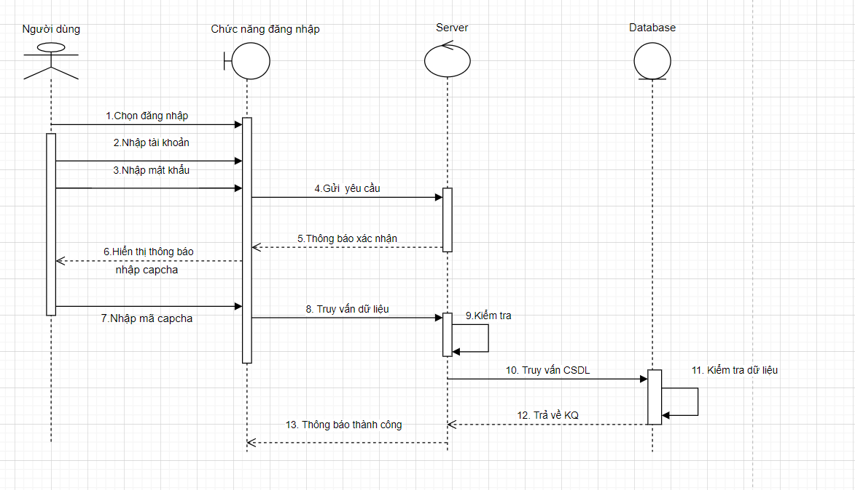

1.5.2 SD Đăng ký
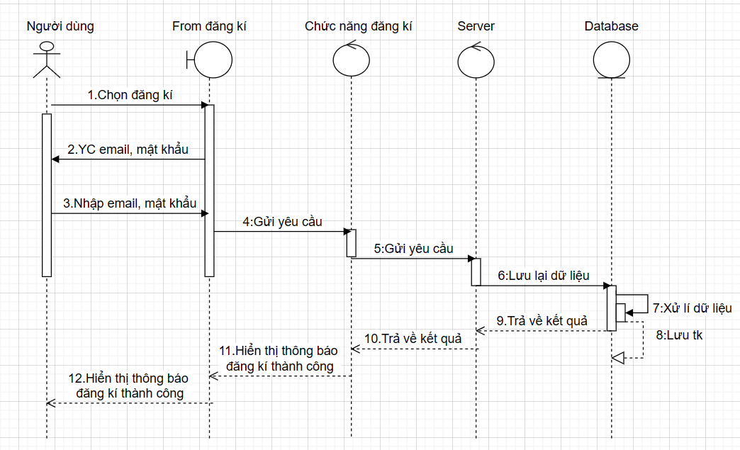

1.5.3 SD Xem thông tin chi tiết sản phẩm

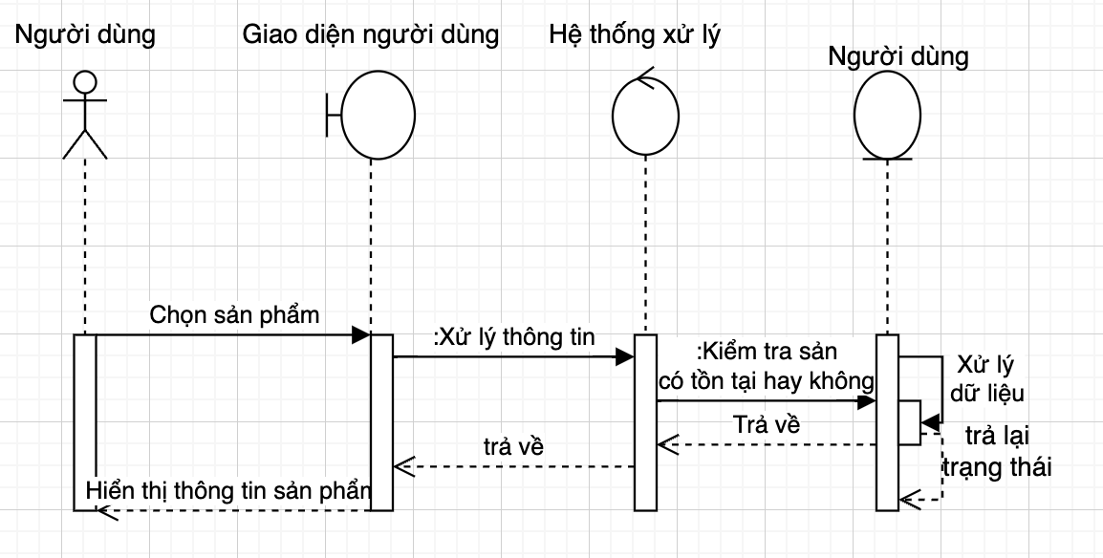

1.5.4 SD Thêm sản phẩm vào giỏ hàng

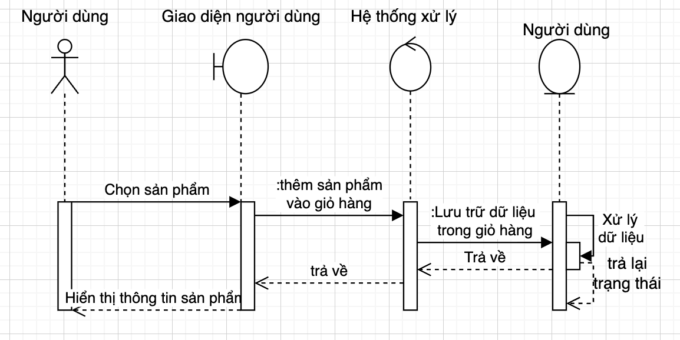

1.5.5 SD Nhập mã giảm giá

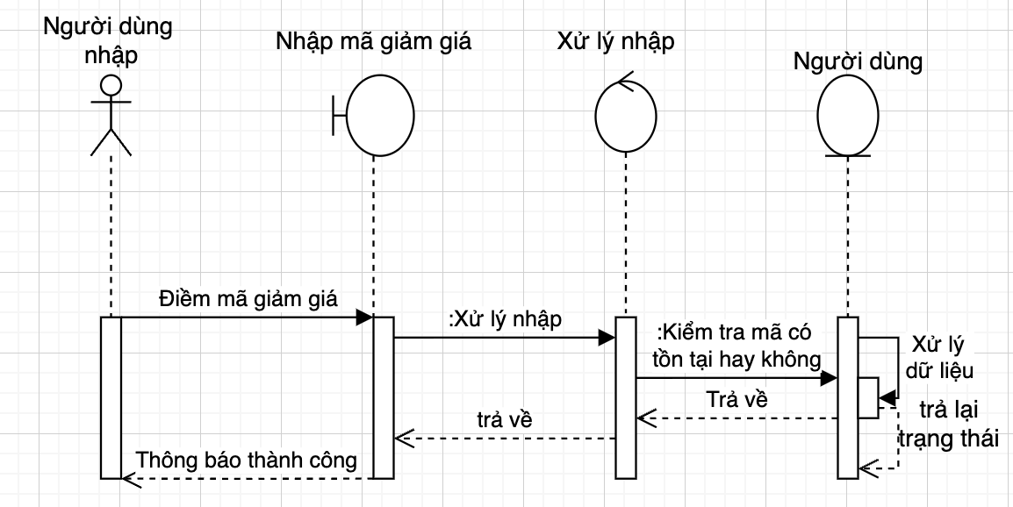

1.6 Biểu đồ quan hệ thực thể (ERD)

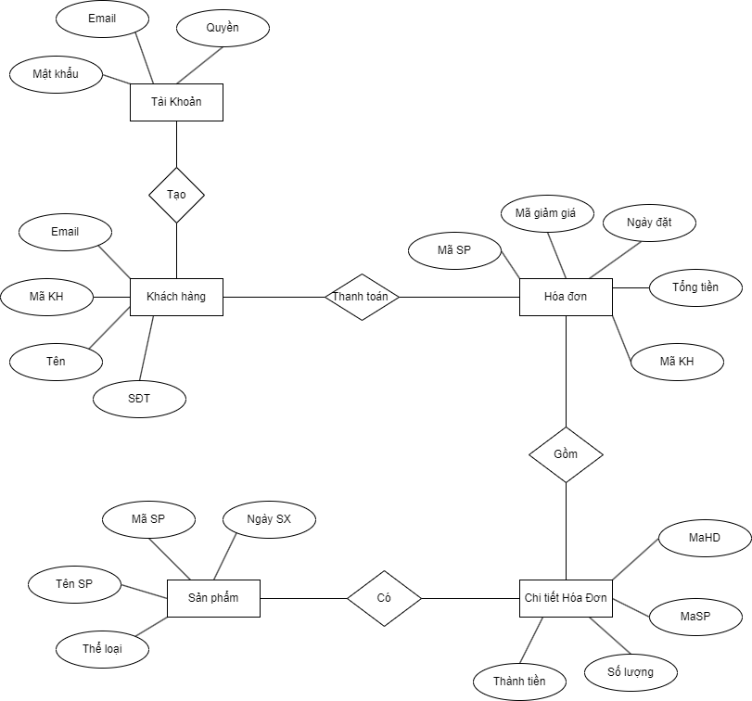

II. Thiết kế phần mềm

1. Thiết kế Kiến trúc
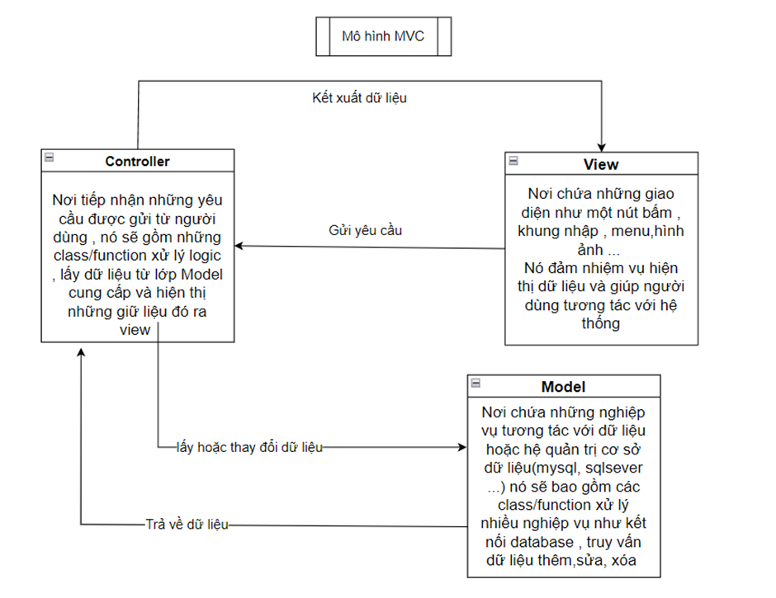

2. Thiết kế Hướng đối tượng
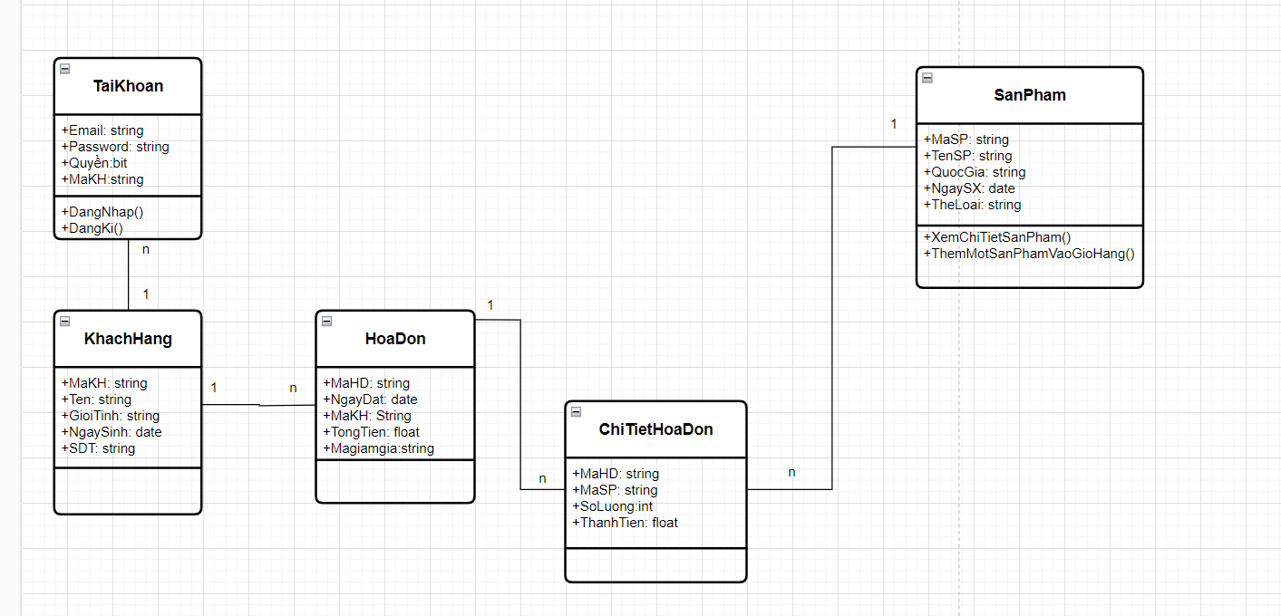

3. Thiết kế Dữ liệu

3.1 Các thực thể và thuộc tính
- TaiKhoan (Email, MaKH, Password, Quyen)
- KhachHang (MaKH, Ten, GioiTinh, NgaySinh, SDT)
- SanPham (MaSP, TenSP, QuocGia, NgaySX, TheLoai)
- HoaDon (MaHD, MaKH, NgayDat, TongTien,Magiamgia)
- ChiTietHoaDon (MaHD, MaSP, SoLuong, ThanhTien)

3.2 Mối liên kết
- KhachHang và TaiKhoan là liên kế: 1 - N
- KhachHang và HoaDon là liên kết: 1 – N
- HoaDon và SanPham là liên kết: N - N
- HoaDon và ChiTietHoaDon là liên kết: 1 - N
- SanPham và ChiTietHoaDon là liên kết: 1 - N

3.3 Chuyển sang quan hệ
Liên kết 1 - N → Khóa chính của quan hệ bên một trở thành khóa ngoại của quan hệ bên nhiều.
Liên kết M - N → Tạo bảng quan hệ mới, chuyển khóa chính của hai quan hệ phía M và N thành khóa ngoại của quan hệ mới. Khóa chính của quan hệ mới là sự kết hợp của hai khóa ngoại.

Kết quả:
- TaiKhoan (Email, MaKH, Password, Quyen)
- KhachHang (MaKH, Ten, GioiTinh, NgaySinh, SDT)
- SanPham (MaSP, TenSP, QuocGia, NgaySX, TheLoai)
- HoaDon (MaHD, MaKH, NgayDat, TongTien,Magiamgia)
- ChiTietHoaDon (MaHD, MaSP, SoLuong, ThanhTien)
3.4 Chuẩn hóa dữ liệu

3.4.1 Xác định phụ thuộc hàm
· Email xác định một tài khoản duy nhất bao gồm: mật khẩu, quyền, Mã khách hàng.
· Mã khách hàng xác định khách hàng duy nhất bao gồm: tên , giới tính, ngày sinh, số điện thoại.
· Mã sản phẩm xác định sản phẩm duy nhất bao gồm: tên sản phẩm, quốc gia, ngày sản xuất, thể loại.
· Mã hóa đơn xác định hóa đơn duy nhất bao gồm : ngày đặt,mã khách hàng, tổng tiền, mã giảm giá
· Mã hóa đơn và mã sản phẩm xác định một chi tiết hóa đơn duy nhất bao gồm: số lượng, thành tiền, Mã Giảm giá

3.4.2 Xét các dạng chuẩn
- TaiKhoan (Email, MK, Quyen, MaKH)
Đặt Email = A, MK = B, Quyen=C, MaKH=D
Phụ thuộc hàm:
F = {A → B, A → C.A → D}
=> Đạt 1NF vì không có thuộc tính đa trị
=> Đạt 2NF vì các thuộc tính không khóa phụ thuộc đầy đủ vào khóa chính A
=> Đạt 3NF vì các thuộc tính không khóa phụ thuộc trực tiếp vào khóa chính A
=> Đạt BCNF vì không có thuộc tính khóa nào phụ thuộc vào thuộc tính không khóa

- KhachHang (MaKH, Ten, GioiTinh, NgayS, SDT)
Đặt MaKH = A, Ten = B, GioiTinh = C, NgayS = D, SDT = E.
Phụ thuộc hàm:
F = {A → B, A → C, A → D, A → E}
=> Đạt 1NF vì không có thuộc tính đa trị
=> Đạt 2NF vì các thuộc tính không khóa phụ thuộc đầy đủ vào khóa chính A
=> Đạt 3NF vì các thuộc tính không khóa phụ thuộc trực tiếp vào khóa chính A
=> Đạt BCNF vì không có thuộc tính khóa nào phụ thuộc vào thuộc tính không khóa

- SanPham(MaSp, TenSp, QuocGia,NgaySx,TheLoai)
Đặt MaSp= A, TenSp = B, QuocGia = C, NgaySx= D, TheLoai= E.
Phụ thuộc hàm:
F = {A → B, A → C,A → D, A→ E }
=> Đạt 1NF vì không có thuộc tính đa trị
=> Đạt 2NF vì các thuộc tính không khóa phụ thuộc đầy đủ vào khóa chính A
=> Đạt 3NF vì các thuộc tính không khóa phụ thuộc trực tiếp vào khóa chính A
=> Đạt BCNF vì không có thuộc tính khóa nào phụ thuộc vào thuộc tính không khóa
- HoaDon (MaHD, NgayDat, MaKH, TongTien, MaGiamGia)
Đặt MaHD = A, NgayDat = B, MaKH = C, NgayS = D, SDT = E, MaGiamGia= F.
Phụ thuộc hàm:
F = {A → B, A → C, A → D, A → E, A → F}
=> Đạt 1NF vì không có thuộc tính đa trị
=> Đạt 2NF vì các thuộc tính không khóa phụ thuộc đầy đủ vào khóa chính A
=> Đạt 3NF vì các thuộc tính không khóa phụ thuộc trực tiếp vào khóa chính A
=> Đạt BCNF vì không có thuộc tính khóa nào phụ thuộc vào thuộc tính không khóa
- ChiTietHD (MaHD, MaV, SoLuong, ThanhTien)
Đặt MaHD = A, MaV = B, SoLuong = C, ThanhTien = D
Phụ thuộc hàm:
F = {AB → C, AB → D}
=> Đạt 1NF vì không có thuộc tính đa trị
=> Đạt 2NF vì các thuộc tính không khóa phụ thuộc đầy đủ vào khóa chính AB
=> Đạt 3NF vì các thuộc tính không khóa phụ thuộc trực tiếp vào khóa chính AB
=> Đạt BCNF vì không có thuộc tính khóa nào phụ thuộc vào thuộc tính không khóa

3.5 Sơ đồ quan hệ
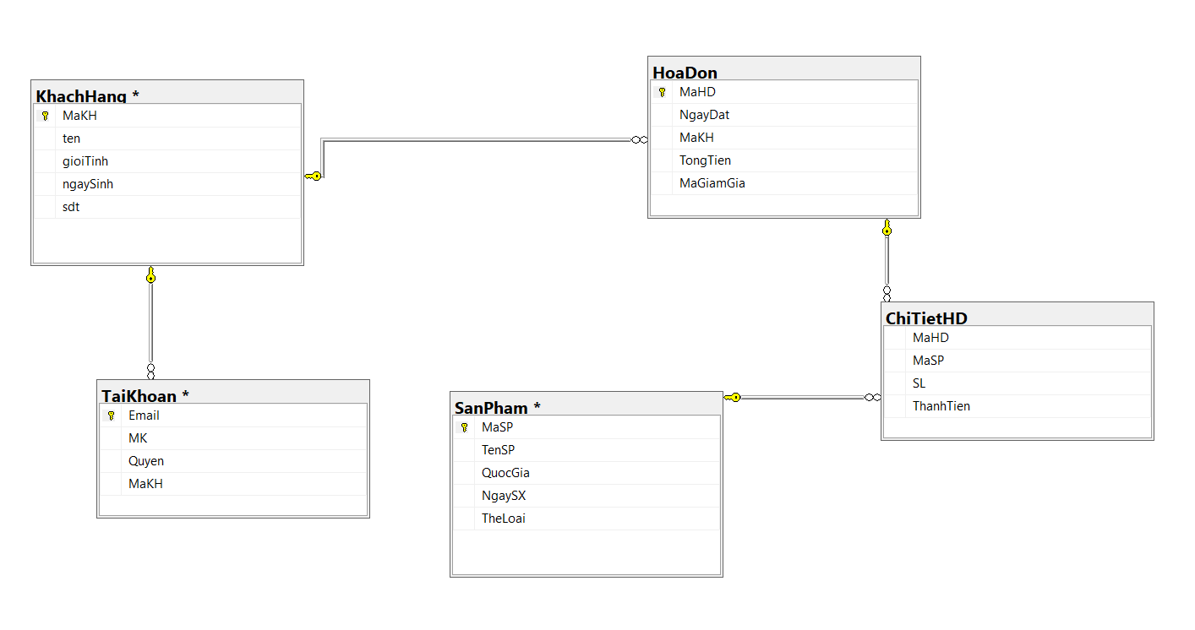

4. Thiết kế Giao diện Người dùng
Giao diện: Figma
III. Mã nguồn
- Link github: https://github.com/ThangDC-TLU/Code_Bai_Tap_Lon
- IV. Tài liệu kiểm thử
- Tham khảo báo cáo kiểm thử giao diện
- Tham khảo báo cáo kiểm thử chức năng

